

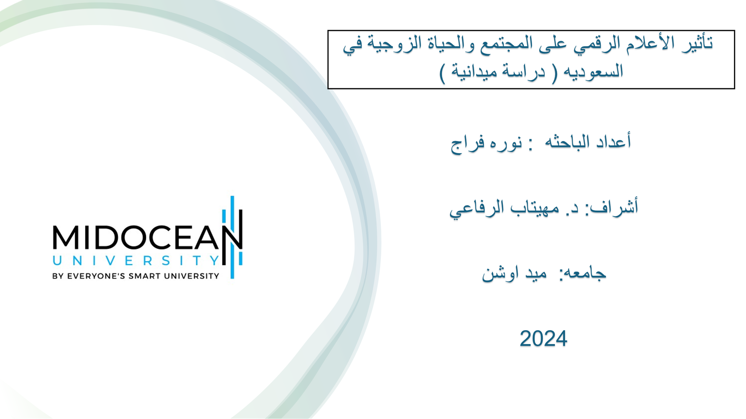
دور استخدام شبكات التواصل الاجتماعي وعلاقتها بالحياة الزوجية في السعودية (دراسة ميدانيه )
ىء

طك

دؤ
د
و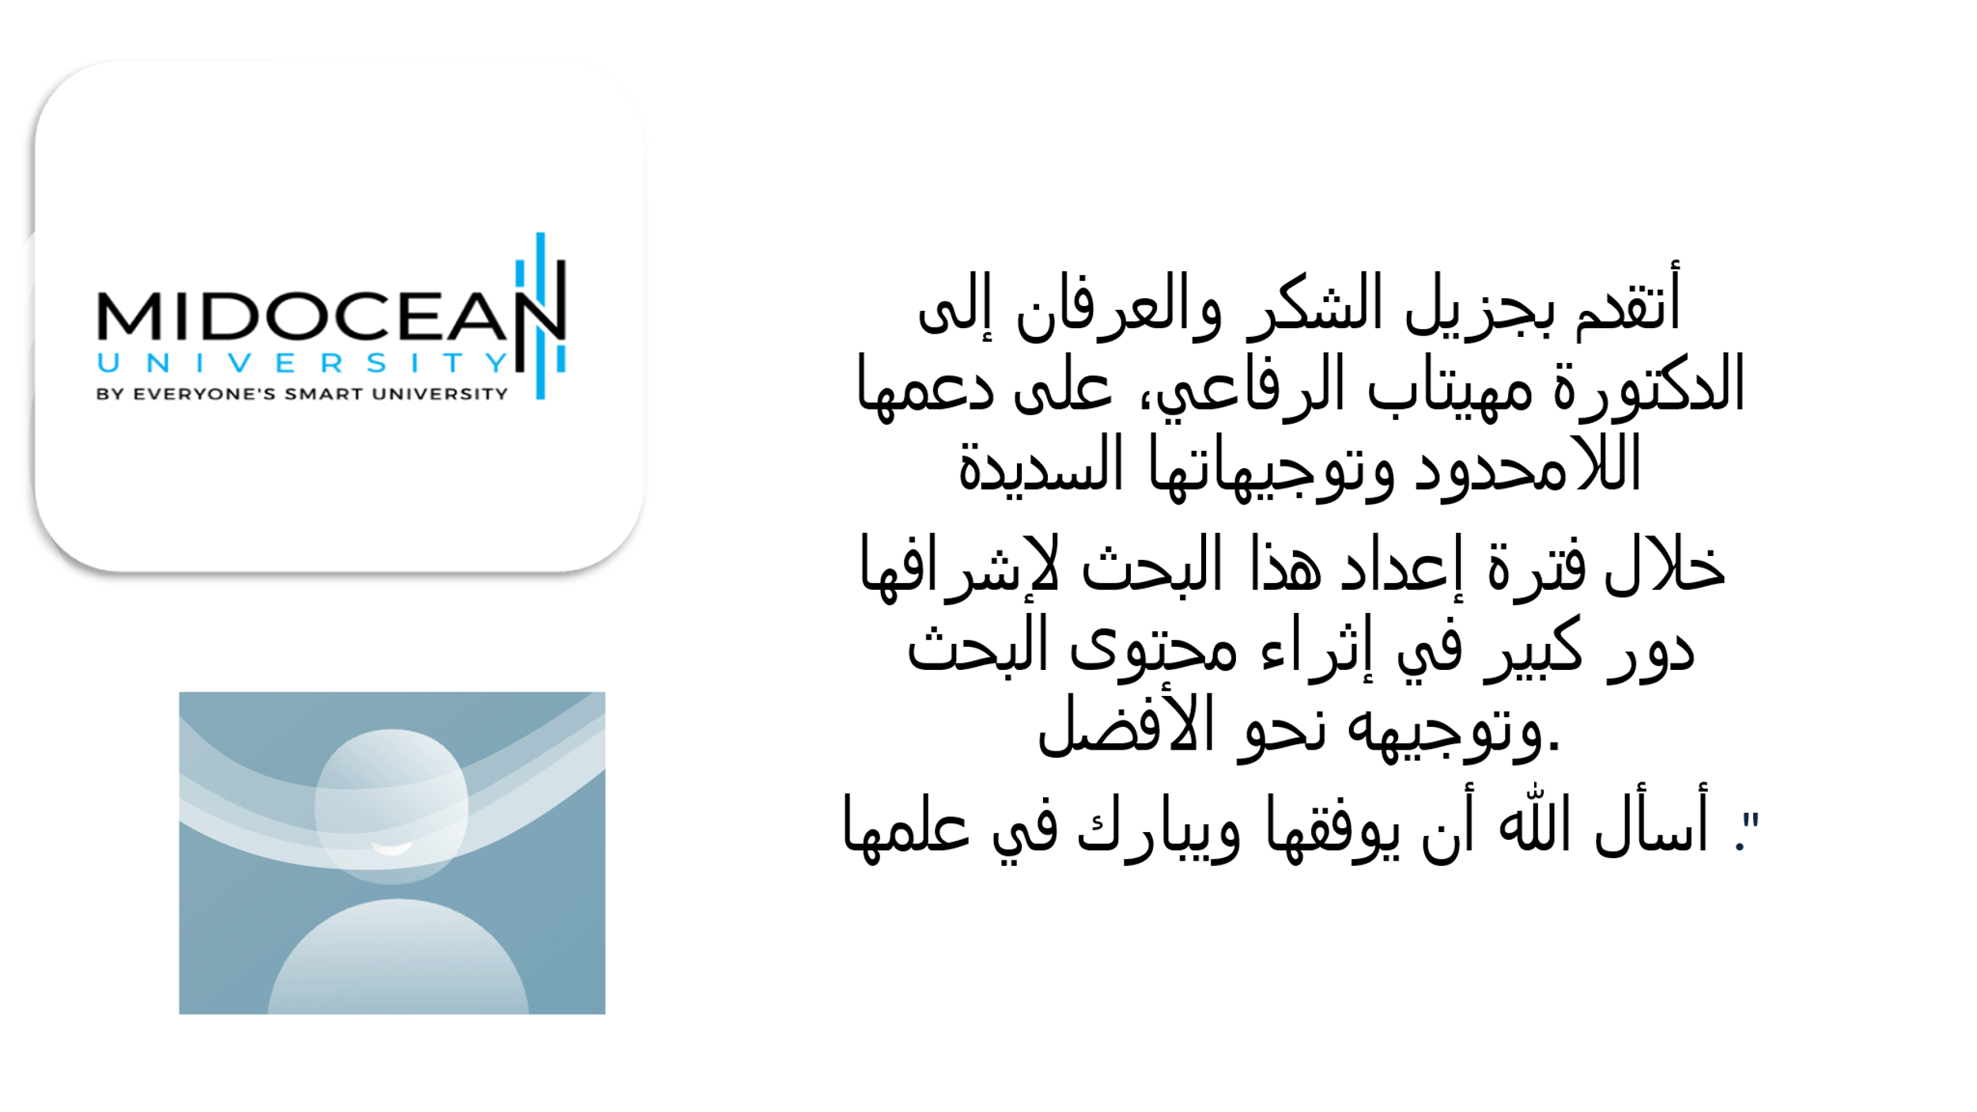
•

الفـــــــــــــــــــــــــــــــــــــــــــــــــــــــــــــــــــــــــــــــــــــــهرس

المقدمة: ................................................... 4
- البحوث السابقة: ................................................ 7
- التعليق على البحوث السابقة.................................... 10
- الأيطار النظري ...........................................................................11
- مشكله البحث ......................................................................... 12
- أهمية الدراسة.........................................................................13.
- اهداف الدراسة........................................................................15
- التساؤلات :............................................................................. 15
- فروض الدراسة ........................................................................16
- الايطار المعرفي للدراسة................................................................
- احصائيات: ..............................................................................17
- البحوث والمرجع: ...............................................................20

المقدمة:
شهد الإعلام الرقمي في السنوات الأخيرة ثورة غير مسبوقة، حيث أصبحت وسائل التواصل الاجتماعي جزءًا لا يتجزأ من الحياة اليومية للأفراد في مختلف أنحاء العالم، بما في ذلك المملكة العربية السعودية. هذه التحولات الرقمية أثرت بشكل مباشر على العلالة قات الاجتماعية، وطالت بشكل خاص العلاقات الزوجية التي تأثرت بطرق مختلفة، سلبية وإيجابية، نتيجة لانتشار منصات التواصل مثل "تيك توك"، "إنستغرام"، "تويتر"، و"فيسبوك" سناب شات " فكان علينا اجراء الدراسات التي تثبت أثر هذه المنصات بشكل إيجابي او سلبي على الحياة الاجتماعية بشكل عام والحياة الزوجية بشكل خاص وحيث سوف نعتمد في هذه الدراسة طرح بعض الأسئلة على شكل استبيان وأيضا
الحياة الأسرية، مما يجعلها أحد العوامل المؤثرة على استقرار العلاقات الزوجية أو تفككها.
في المملكة العربية السعودية، كما هو الحال في العديد من الدول الأخرى، يشهد المجتمع تغيرات ثقافية واجتماعية متسارعة بسبب الانفتاح الرقمي والاتصال المستمر بين الأفراد عبر منصات التواصل الاجتماعي. هذه التغيرات تمثل تحديًا كبيرًا للتركيبة الاجتماعية التقليدية، خاصة فيما يتعلق بالأسرة. من خلال استعراض الدراسات الحديثة، نجد أن هناك علاقة وثيقة بين الاستخدام المفرط لوسائل التواصل الاجتماعي وزيادة معدلات الطلاق. فالبيئة الرقمية أصبحت محفوفة بالمقارنات غير الواقعية بين الحياة الشخصية للأفراد وحياة الآخرين التي يتم عرضها بصورة مثالية على هذه المنصات. هذه المقارنات تؤدي إلى زيادة الشعور بعدم الرضا عن العلاقات الزوجية، مما قد يسهم في تصاعد التوترات بين الأزواج وأيضا تصبح الوصول الى تلك الحياة المثالية الغير واقعية لحدوث مصوغات الى طلب حل الانفصال بفكرة الوصول الى الحرية الغير واقعية
إلى جانب المقارنات الاجتماعية، تبرز قضايا الخصوصية والثقة كعوامل مهمة تؤثر على استقرار الحياة الزوجية. وسائل التواصل الاجتماعي تجعل الأفراد أكثر عرضة لمشاركة تفاصيل حياتهم الشخصية، مما قد يؤدي إلى سوء فهم أو حتى انعدام الثقة بين الأزواج. بعض الأزواج قد يشعرون بأن شركاءهم يقضون وقتًا أطول في التفاعل مع محتوى وسائل التواصل الاجتماعي أكثر من التفاعل معهم بشكل مباشر، مما يزيد من الفجوة العاطفية بين الزوجين. كما أن هذه الوسائل قد تسهم في تسهيل عملية الخيانة الزوجية، سواء كان ذلك من خلال التفاعل مع أشخاص آخرين أو عبر بناء علاقات غير مشروعة عبر الإنترنت
بالإضافة إلى ذلك، فإن الضغوط الاجتماعية الناتجة عن المتابعة المستمرة لحياة الآخرين المثالية عبر وسائل التواصل الاجتماعي تزيد من شعور الفرد بالضغط لتحقيق تلك الصورة المثالية في حياته الشخصية. هذا الضغط يؤثر سلبًا على العلاقات الزوجية، حيث يبدأ الأزواج في مقارنة حياتهم الشخصية بتلك الحياة المثالية المزعومة التي يرونها على الإنترنت، مما يؤدي إلى تصاعد النزاعات والتوترات
التغيرات الاجتماعية والثقافية التي طرأت على المجتمع السعودي في العقد الأخير ساهمت أيضًا في تعزيز دور الإعلام الرقمي كعامل مؤثر في الحياة الزوجية. فمن جهة، هناك توجه متزايد نحو الاستقلالية الشخصية، وخاصة بين النساء، اللواتي أصبحن أكثر قدرة على دعم أنفسهن ماديًا بفضل الفرص التعليمية والمهنية. هذا التحول قد زاد من قدرة النساء على اتخاذ قرارات تتعلق بالطلاق في حال تعرضهن لمشاكل زوجية لا تُحتمل. من جهة أخرى، نجد أن هناك حاجة ملحة لتوعية المجتمع السعودي حول كيفية استخدام وسائل التواصل الاجتماعي بشكل يحافظ على تماسك الأسرة ويحمي العلاقات الزوجية وتوضيح ان وسائل التواصل ذو حدين وان على النساء قبل الوصول الى حل الطلاق التفكير الجيد والمناسب الى مباعد الطلاق حيث ان أحيانا حل الطلاق جدا سهل قرار ولكن الأهم هو الحياة ما بعد الطلاق
في هذا البحث، سنقوم بتحليل هذه الظواهر بشكل مفصل، مع التركيز على المجتمع السعودي ودراسة تأثير منصات التواصل على معدلات الطلاق. سنعتمد على بيانات وإحصاءات حديثة، بالإضافة إلى استعراض دراسات سابقة تناولت تأثير وسائل التواصل الاجتماعي على الحياة الزوجية في السياق السعودي. وتقديم فهم أعمق لكيفية تأثير الإعلام الرقمي على الأسرة السعودية، واقتراح استراتيجيات للتخفيف من تأثيراته السلبية وتعزيز استخدامه بشكل إيجابي يدعم العلاقات الزوجية بدلاً من أن يساهم في تفككها.

- البحوث والدراسات السابقة:
اول دراسة سوف اتطرق اليها وهي دراسة الباحث سامي النمر حيث كانت هذه الدراسة سنة 2022 وكانت بعنوان أثير وسائل التواصل الاجتماعي على السلوكيات الزوجية: دراسة تحليلية على عينات من المجتمع السعودي" حيث تناولت هذه الدراسة العلاقة بين السلوكيات الزوجية واستخدام مواقع التواصل الاجتماعي في السعودية. ووجدت الدراسة أن مواقع التواصل الاجتماعي قد تؤثر على العلاقات الزوجية بشكل إيجابي في بعض الحالات من خلال تعزيز التفاهم والاحتواء العاطفي بين الأزواج، لكن في المقابل قد تؤدي إلى تفاقم مشاكل مثل الخيانة العاطفية أو الزوجية بسبب تواصل الأزواج مع اشخاص غير مختصين واظهرت الدراسة ان بعض الأزواج يعانون من مشاكل في الثقة بسبب كثرة استخدام هذه المواقع مما يودي الى تدهور العلاقة
وأيضا تطرقت دراسة أخرى من الباحثة امل الزهراني حيث كانت الدراسة سنة 2021 بعنوان تأثير منصات التواصل الاجتماعي على العلاقات الأسرية في المملكة العربية السعودية حيث تناولت هذه الدراسة إلى العلاقة بين استخدام منصات التواصل الاجتماعي والضغط النفسي في الحياة الزوجية. ركزت الدراسة على كيف يمكن للتفاعل على منصات مثل تويتر وإنستغرام أن يؤثر على العلاقات الأسرية بشكل عام. خلصت الدراسة إلى أن الاستخدام المفرط لوسائل التواصل الاجتماعي يؤدي إلى تباعد عاطفي بين الأزواج، حيث يُلاحظ أن الأزواج يبدون في تجاهل مشاعر بعضهم البعض عندما يزداد التفاعل مع العالم الخارجي عبر الإنترنت كما كشفت الدراسة ان تأثير وسائل التواصل الاجتماعي ليس دائما يكون بشكل سلبي.
وأيضا كان هناك دراسة الباحث فهد العتيبي سنة 2020 وكانت بعنوان دراسة "الآثار النفسية لمواقع التواصل الاجتماعي على العلاقة الزوجية وتطرقت هذه الدراسة الى على الآثار النفسية لمواقع التواصل الاجتماعي على العلاقات الزوجية في المملكة. خلصت الدراسة إلى أن هناك زيادة في التوتر النفسي لدى الأزواج الذين يستخدمون وسائل التواصل الاجتماعي بشكل مفرط، خاصة عندما يتعلق الأمر بالمقارنة مع الأزواج الآخرين الذين يظهرون حياة مثالية على الإنترنت
واستهدفت دراسة الباحث والباحثة سارة الدوسري ومحمد القحطاني سنة 2019 وكانت الدراسة بعنوان ثار مواقع التواصل الاجتماعي على الحياة الزوجية والإنجابية في المملكة العربية السعودية وأكدت هذه الدراسة وكانت تتعلق حول آثار وسائل التواصل الاجتماعي على الحياة الزوجية والعلاقات الإنجابية في المجتمع السعودي. وأظهرت النتائج أن هناك زيادة ملحوظة في استخدام الإنترنت ووسائل التواصل الاجتماعي، ما أثر سلبًا على الحياة الزوجية بسبب قلة التواصل المباشر بين الأزواج
وأيضا ركزت دراسة الباحثة مريم سعيد التميمي سنة 2019 وكانت هذه الدراسة بعنوان التأثيرات الاجتماعية لوسائل التواصل الاجتماعي في المجتمع العربي حيث ان الدراسة سلطت الضوء على دور وسائل التواصل الاجتماعي في تشكيل الهوية الاجتماعية للأفراد في المجتمع العربي. أظهرت النتائج أن هذه المواقع تساهم في خلق صورة اجتماعية جديدة للفرد من خلال ما يعرضه من صور وتفاصيل عن حياته الخاصة. كما أظهرت الدراسة تأثير هذه المواقع على قيم المجتمع والعادات والتقاليد، مشيرة إلى أن مواقع التواصل الاجتماعي يمكن أن تؤدي إلى تغيير بعض القيم الاجتماعية التقليدية، خاصة فيما يتعلق بالعلاقات العائلية والعلاقات بين الجنسين
وأيضا كانت هناك دراسة الباحث خالد علي الهاشمي سنة 2018 وكانت بعنوان ور مواقع التواصل الاجتماعي في تغيير أنماط العلاقات الاجتماعية في المجتمع العربي تناولت الدراسة تأثير مواقع التواصل الاجتماعي مثل "فيسبوك" و"تويتر" و"إنستغرام" على العلاقات الاجتماعية في المجتمع العربي. أكدت الدراسة أن وسائل التواصل الاجتماعي قد أدت إلى تغييرات كبيرة في كيفية تواصل الأفراد مع بعضهم البعض، حيث أصبح من الممكن إنشاء علاقات جديدة وتوسيع دائرة المعارف بشكل أسرع من السابق. كما أوضحت الدراسة تأثير هذه المواقع على العلاقات الأسرية والعلاقات بين الأصدقاء، مشيرة إلى أن الاستخدام المفرط يمكن أن يسبب عزلة اجتماعية من خلال الانشغال بالأنشطة الرقمية على حساب التفاعل الواقعي
حيث ان درست الباحثة سارة حمدان سنة 2017 بعنوان دور وسائل التواصل الاجتماعي في تهديد العلاقات الزوجية في المجتمع السعودي استعرضت الدراسة تأثير وسائل التواصل الاجتماعي على العلاقات الزوجية، وأظهرت أن منصات مثل فيسبوك وواتساب قد تسهم في تهديد استقرار العلاقات الزوجية بسبب التفاعلات العابرة والغير مباشرة التي تحدث عبر الإنترنت. أظهرت الدراسة أن الغيرة الإلكترونية والشكوك التي تنشأ نتيجة للتفاعل مع أشخاص آخرين عبر هذه المواقع تؤدي إلى تزايد النزاعات بين الأزواج، مما يؤثر سلبًا على العلاقة الزوجية
وأخيرا دراسة الباحثة مها عبد العزيز الرشيد سنة 2017 بعنوان لتواصل الزوجي عبر مواقع التواصل الاجتماعي: دراسة ميدانية في المجتمع السعودي في هذه الدراسة الميدانية، تم فحص التواصل الزوجي عبر منصات مثل فيسبوك وإنستغرام وسناب شات في السعودية. أظهرت النتائج أن الأزواج الذين يستخدمون هذه المواقع بشكل مشترك للتفاعل ومشاركة الحياة اليومية يشعرون بزيادة في مستوى التواصل والتفاهم. وفي المقابل، أظهر الأزواج الذين يستخدمون هذه المواقع بشكل منفصل وجود اختلافات عاطفية ومشاكل في التفاهم بسبب عدم تبادل المشاعر مباشرة

التعليق على البحوث السابقة:
- يوجد اجماع واضح على تأثير وسائل التواصل الاجتماعي على الحياة الزوجية وتأثيرها بشكل عام
- تأثير وسائل التواصل الاجتماعي قد يصل الى تشتيت الحياة الاسرية وبناء حياة وهمية غير موجودة
- دور وسائل التواصل الاجتماعي بان الأزواج الأكثر استخدام لها يرغبون بحياة غير واقعية مما يودي الى الرغبة بالانفصال
- عند الإقرار بفاعلية تأثير كان البعض قد استفاد منها بشكل إيجابي والبعض بشكل سلبي ولم يحقق الغاية بالاستخدام الصحيح وتثبيت القيم الصحيحة للبناء الاسري
- تأثير وسائل التواصل الاجتماعي قد أحدث تغير في التركيب الاجتماعي للحياة الزوجية وأيضا في التغير السلوك الاجتماعي والإنساني
- اتفق الجميع على ان التأثير السلبي على القيم الاجتماعية قد القى بضلاله في بعض الدراسات ولكن بالإمكان اتخاذ إجراءات للحد منها وتعزيز وضع القيم الإيجابية المعاكسة لها

الإطار النظري للدراسة:

نظرية التواصل الفكري بين الزوجين : تركز هذه النظرية على كيفية تأثير وسائل التواصل الاجتماعي على الاتصال بين الأفراد وتبادل المعلومات والأفكار، وقد ذكر الدكتور فهد البكر في مقاله بإحدى الصحف ان التواصل ما بين الطرفين في معناه يرتكز على ثالثة مبادئ هي: التبادل)، والتبليغ والتأثير)، وقد أسهم اللغوي والناقد الأدبي الروس ي)رومان يكبسون م في التأسيس ن ستة عن حدث لغوي يتضمن نظرية التواصل

نظرية الثقافة الاسرية بين الأزواج :

نظرية الثقافة: تركز هذه النظرية على كيفية تأثير وسائل التواصل الاجتماعي على تشكيل وتغيير القيم والمعتقدات في المجتمع، فهل سوف تتغير القيم والمعتقدات. تطبيق النظريةفيالدراسةالحالية: هل ستتغير القيم مستوى الثقافة للفرد ام انها ال شأن لها بذلك، وهل ينطبق التغير على اعمار افتراضية ام الكل سوف يكون عرضه للتغير السلبي دون النظر مستواه الثقافة والتركيبة المعرفية للشخص

نظرية القيم الاجتماعية:

تركز هذه النظرية على كيفية تأثير وسائل التواصل الاجتماعي على تغيير السلوك الاجتماعي والقيم، فعند قراتنا لدراسة) بترون، 1938(فتقول الدراسة النظرية أن المجتمع يضغط على الأفراد لتحقيق أهداف مقبولة اجتماعيا) مثل الحلم الأمريكي (، على الرغم من احتمال افتقارهم لوسائل تحقيق هذي الأهداف. وهذا يؤدي إلى إجهاد قد يؤدي بالأفراد إلى دوافع الانفصال الاسري أو التورط الى المخبيين أقرب مثال المحامين في وسائل التواصل الاجتماعي، تطبيق النظرية في الدراسة الحالية سوف نبحث بشكل موازي لهذه النظرية ما إذا كان تأثير سلبي من وسائل التواصل الاجتماعي على القيم وانحرف السلوك الاجتماعي للمجتمع السعو دي فسوف يتبين ذل كبعد عمل الاستبيان اللازم على الانحراف الاسري والاجتماعي:

مشكله البحث:
- تكمن مشكلة ا لدراسة في أهميتها حيث اتضح بعد قرآه عدةمقاالت ودراسات في هذا المجال بأن وسائل التواصل الاجتماعي لها حيز في حياتنا اليومية وهي ش ياء نعتاد على متابعته ب شكل يومي ودوري وايضا الاخبار والاحداث الجديدة منه، هيا لوسيلة لحديثة للتواصل بيننا كبشر. وايضا فإن وجود تأثير سلبي في بعض وسائل التواصل كاليوتيوب أو تويتر أو سناب شات أو الحديثة مثل تيك توك ...إلخ، ومتابعة بعض المؤثرين والذي يكون محتواه سلبي فيبعض الأحيان على بعض القيم هي موضع ذات اهتمام في حال كنا نبحث عن بناء اسر حديث بنفس القيم الأصيلة. وأيضا سائل التواصل الاجتماعي قد تؤثر على القيم السعودية بعدة طر ق. على الرغم من أن وسائل ا لتواصل أفضل وتبادل الأفكار والمعلومات، إلا أنها أيضً الت ا قد تواجه بعض واصل الاجتماعي تقدم فرصً التحديات. وأحد التأثيرات السلبية المحتملة هو زيادة الاعتماد على وسائل التواصل الاجتماعي كمصدر رئيس ي للمعلومات والتواصل الاجتماعي، مما قد يؤدي إلى تقليل الاتصال الحقيقي والمباشر بين الأزواج قد يؤدي ذلك إلى ضعف العلاقات الاجتماعية والتأثير على القيم السعودية التقليدية المرتبطة بالتواصل الاسري والعائلة. وبالإضافة إلى ذلك، يمكن أن يؤدي الاستخدام المفرط لوسائل التواصل الاجتماعي إلى تفاقم بعض القضايا الاجتماعية مثل ا التخريب الإلكتروني الهدم عبر الإنترنت. هذه الظواهر يمكن أن تتعارض مع القيم السعودية متمثلة الاحترام والتعاون والعدالة. وأن تكون وسائل التواصل الاجتماعي فرصة للتعبير عن القيم السعودية مع ذلك، يمكن أيضً الإيجابية وتعزيزها. يمكن استخدام منصات التواصل الاجتماعي لتعزيز قيم الاحترام والتسامح والتعاون والمسؤولية الاجتماعية. وفي النهاية، يعتمد تأثير وسائل التواصل الاجتماعي على كيفية استخدامها وتفاعل الأفراد معها. ينبغي على الأسر التوازن بين الاستفادة فوائد وسائل التواصل الاجتماعي والحفاظ على الحياة الزوجية في السعودية
وهنا يمكن التساؤل في هذه الدراسة عن دور وسائل التواصل الاجتماعي في الحياة الاجتماعية خاصة الحياة الزوجية في السعودية؟

أهمية الدراسة:
- التغيرات الاجتماعية في السعودية
يعكس البحث التغيرات الاجتماعية التي شهدتها المملكة، خاصة مع تعزيز دور المرأة واستقلالها. من خلال تحليل تأثير هذه التغيرات على العلاقات الزوجية، يركز البحث على كيفية تزايد المطالب بالمساواة بين الجنسين وتأثير ذلك على معدلات الطلاق
الإصلاحات القانونية المرتبطة برؤية 2030
يبحث البحث في تأثير الإصلاحات القانونية التي تم تنفيذها ضمن إطار رؤية 2030، والتي سهلت عملية الطلاق والخلع، وزادت من استقلالية المرأة. يركز البحث على كيفية مساهمة هذه الإصلاحات في تغيير مفاهيم العلاقات الزوجية وتحديد أدوار جديدة للمرأة في المجتمع
طلب المساواة بين الرجل والمرأة يناقش البحث كيف أن المطالبة المتزايدة بالمساواة بين الرجل والمرأة أصبحت جزءًا رئيسيًا من التحولات الاجتماعية في السعودية، وتأثير ذلك على العلاقات الزوجية. يركز على كيفية إعادة تعريف الأدوار التقليدية دون التأثير على وضع المراءة وذلك على استقرار الحياة الزوجية
- استغلال المحامين لوسائل التواصل الاجتماعي يتناول البحث تأثير استغلال بعض المحامين لمنصات التواصل الاجتماعي مثل تيك توك لترويج حقوق قانونية زائفة. يسعى البحث لتحليل كيف يدفع هؤلاء المحامون الأزواج إلى تصعيد الخلافات وتحويلها إلى نزاعات قانونية معقدة، مما يؤثر سلبًا على الاستقرار الأسري
تأثير الخوارزميات والذكاء الاصطناعي
يسلط البحث الضوء على تأثير خوارزميات م نصات التواصل الاجتماعي مثل تيك توك، التي تعمل على إعادة عرض المحتويات التي تزيد من حدة الخلافات الزوجية عن طريق عرض مواضيع مثل الطلاق وحقوق الزوج أو الزوجة. هذه الخوارزميات تغذي المشاعر السلبية وتعزز التوترات بين الأزواج، مما يزيد من احتمالية تصاعد الخلافات الزوجية والتأثير السلبي على المراءة بشكل خاص
- تأثير تقديم الحياة المثالية عبر مشاهير التواصل الاجتماعي
يبحث البحث في تأثير تصوير حياة مثالية على وسائل التواصل الاجتماعي، وكيف تؤدي هذه الصور إلى خلق توقعات غير واقعية عن الحياة الزوجية، خصوصًا لدى النساء. يستعرض البحث كيفية تأثير هذه الصور المثالية على الرضا العاطفي داخل العلاقات الزوجية - التأثير على النساء بشكل خاص
النساء، بحكم طبيعتهن النفسية التي تتأثر بالمشاعر، يتعرضن لضغوط كبيرة عند مقارنة حياتهن بحياة المشاهير المثالية. هذه المقارنات قد تخلق شعورًا بعدم الرضا والضغط النفسي، مما يزيد من توترات العلاقات الزوجي تقديم حلول واستراتيجيات
يسعى البحث إلى تقديم توصيات عملية لتنظيم استخدام وسائل التواصل الاجتماعي بشكل يحمي العلاقات الزوجية. تشمل هذه التوصيات وضع ضوابط قانونية على استغلال المحامين لمنصات التواصل، تطوير خوارزميات تراعي التأثيرات النفسية للمحتويات، وتعزيز التوعية الاجتماعية حول كيفية التعامل مع التأثيرات السلبية للإعلام الرقمي.
.

اهداف الدراسة:
- دراسة تأثير وسائل التواصل الاجتماعي على القيم الأخلاقية على المجتمع خاصة مجتمع النساء
- دراسة تأثير وسائل التواصل الاجتماعي على استقرار الحياة الاسرية خاصة الحياة الزوجية
- تأثير وسائل التواصل الاجتماعي على فكر النساء وان الطلاق هو الحل الأمثل في جميع الحالات دون التفكير فيما بعد ذلك
- سهولة الوصول في اخذ اراء الناس والمجتمع عند طريق وسائل التواصل الاجتماعي خاصة اراء ناس مختصة مثل المحامين
- استكشاف تأثير وسائل التواصل الاجتماعي على المجتمع والحياة الاسرية خاصة في السعودية
- تثير وسائل التواصل الاجتماعي خاصة في طلب المساواة بين الرجل والمراءة دون الرجوع للقيم الدينية

تساؤلات الدراسة:
- كيف أسهمت التغيرات الاجتماعية الأخيرة، وخاصة تعزيز دور المرأة واستقلالها، في تزايد معدلات الطلاق في المملكة؟
- ما هو تأثير الإصلاحات القانونية على سهولة إجراءات الطلاق
- هل يمكن لهذه التحولات الاجتماعية أن تسهم في إعادة تعريف مفاهيم الزواج واستقراره؟
- إلى أي مدى تؤثر المطالب بالمساواة بين الجنسين على استقرار العلاقات الزوجية؟
- من هو المربح الخفي في استغلال وسائل التواصل الاجتماعي؟ هل يمكن ان يكونوا المحامين؟
- كيف تؤثر الخوارزميات والذكاء الاصطناعي في عرض محتوى دائم في عقل الانسان من خلال الإعادة الدائمة بصور مختلفة لما يشد عقل المتابع؟
- لماذا تتعرض النساء لضغوط أكبر عند مقارنة حياتهن بحياة المشاهير المثالية على وسائل التواصل الاجتماعي؟
- ما هو الأثر النفسي لهذا النوع من المقارنات على الرضا العاطفي داخل العلاقات الزوجية؟

فروض الدراسة:
ترمي دراسة الباحث في معرفة تأثير وسائل التواصل الاجتماعي على القيم الأخلاقية في المجتمع والحياة الاسرية وما اذا كان التأثير بشكل كبير وهل هو إيجابي ام سلبي؛ ففي هذا البحث نعمل على قياس هذا التأثير و اختبار صحة ذلك على:
الفروض التالية:
الفرض الأول: توجد علاقة ارتباطية ذات دالة لإحصائيين مدة استخدام الجمهور السعودي لوسائل التواصل الاجتماعي وتأثيراتها على على الحياة الاسرية بالسعودية من وجهة نظرهم.
الفرض الثاني: يسعى البحث إلى تقديم توصيات عملية لتنظيم استخدام وسائل التواصل الاجتماعي بشكل يحمي العلاقات الزوجية. تشمل هذه التوصيات وضع ضوابط قانونية على استغلال المحامين لمنصات التواصل، تطوير خوارزميات تراعي التأثيرات النفسية للمحتويات، وتعزيز التوعية الاجتماعية حول كيفية التعامل مع التأثيرات السلبية للإعلام الرقمي

الإطار المعرفي للدراسة:
حيث ان لهذه الدراسة وهي دور مواقع التواصل الاجتماعي على العلاقات الاسرية من الناحية الإيجابية والسلبية
حيث من النواحي الإيجابية:
- تعزيز التواصل: تسهل الربط بين الأفراد والمجتمعات بغض النظر عن المسافات.
- نشر المعرفة: تتيح الوصول إلى مصادر تعليمية وتوعوية بسهولة.
- تعزيز الوعي: تساعد في نشر القضايا المجتمعية والترويج لها.
- فرص اقتصادية: تُستخدم كمنصات للتسويق الرقمي والتجارة الإلكترونية.
- الدعم النفسي والاجتماعي: توفر وسائل للتعبير عن المشاعر والحصول على الدعم.
- التفاعل الثقافي: تعزز التفاهم بين الثقافات المختلفة.
واما من النواحي السلبية :
السلبيات لدور مواقع التواصل الاجتماعي في المجتمع تشمل:
- تأثير سلبي على العلاقات الاجتماعية: تقلل من التفاعل المباشر بين الأفراد وتزيد من العزلة.
- إدمان الإنترنت: يؤدي إلى إهدار الوقت والتأثير على الإنتاجية.
- نشر الأخبار الكاذبة: تسهم في تداول الشائعات والمعلومات المضللة.
- تأثير نفسي سلبي: تسبب القلق والاكتئاب بسبب المقارنات الاجتماعية أو التنمر الإلكتروني.
- تهديد الخصوصية: تعرض البيانات الشخصية للاختراق والاستغلال.
- تفاقم السلوكيات السلبية: تروج أحيانًا للعنف أو الكراهية أو العادات غير الصحية.

الملاحق :
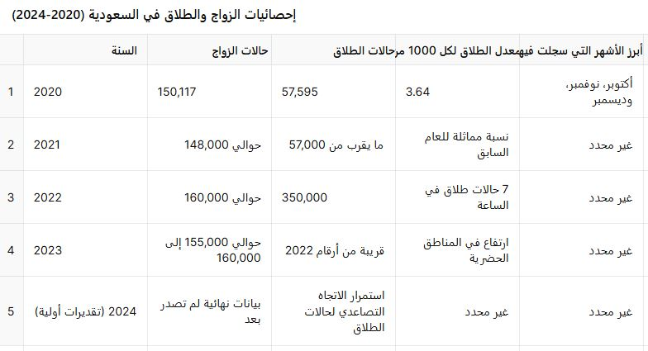
- Z
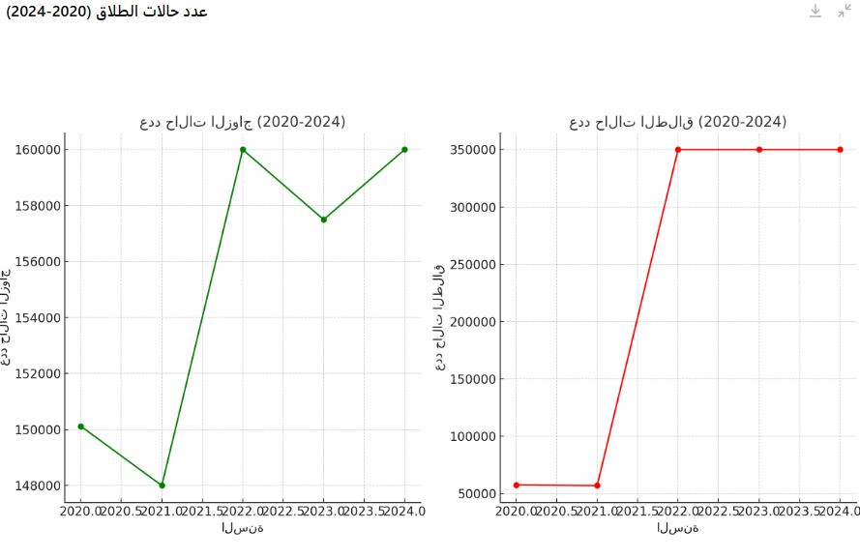

المراجع العربية:
- سامي النمر تناول العلاقة بين ناولت العلاقة بين السلوكيات الزوجية واستخدام مواقع التواصل الاجتماعي، وخلصت إلى أن الاستخدام المفرط قد يؤدي إلى مشاكل في الثقة والتفاهم بين الأزواج.
- استعرضت الآثار النفسية لمواقع التواصل الاجتماعي، مثل المقارنات الاجتماعية وتأثيرها على زيادة التوتر الفهد )2021(نظرية التواصل، جريدة العكاظ، تاح على: ُ م https://www.alriyadh.com/1916939, accessed on 16/8/2023.لنفسي.
- تقرير وسائل التواصل الاجتماعي في السعودية لعام ،2023 تاح على: ُ م https://rageh.net/, accessed on 19/8/2023
- امل الزهراني 2021(أثر استخدام شبكات التواصل الاجتماعي على القيم لدى الأسرة: دراسة ميدانية على طالبات جامعة القصيم، مجلة البحوث التجارية، 40)4(، ص103 – .15
- خالد الهاشمي 2018 كيف تودي وسائل التواصل الاجتماعي الى تغيير أنماط العلاقات الاسرية في المجتمع
- السبيعي ظافر الشيب دور اليوتيوب في تشكيل منظومة القيم الاجتماعية للشباب السعودي
- شتات ام الخير وتهامي محمد إثر شبكات التواصل الاجتماعي على العلاقات الاسرية دراسة ميدانية ركزت على تأثير مواقع التواصل الاجتماعي على العلاقات داخل الاسرة 2022.
- السبيعي، ظافر شبيب فراج )2018(دور اليوتيوب في تشكيل منظومة القيم الاجتماعية للشباب السعودي: دراسة ميدانية، رسالة ماجستير، قسم الإل عالم، كلية العلوم الاجتماعية، جامعة نايف العربية للعلوم الأمنية، المملكة العربية السعودية.
- عبد المولى، نهى أحمد وآخرون )2021(استخدامات الأطفال مواقع التواصل الاجتماعي وعالجتها بالهوية الثقافية لديهم، مجلةدراساتالطفولة، 24)92(، ص117 – .127
- فتحي، مها محمد )2021( تأثير تعرض الاسرة لفيديوهات التيك توك عبر هواتفهم الذكية على إدراكهم للقيم الاجتماعية في المجتمع، المجلة المصرية لبحوث الرأي العام، 20)3(، ص373 – .443

المراجع الأجنبية:

1)"Families and Social Media Use: The Role of Parents’ Perceptions" (Procentese, Gatti, & Di Napoli, 2019study investigates how parents perceive the impact of social media on family dynamics. It explores how these perceptions mediate the relationship between family collective efficacy and open communication, particularly within families with adolescents. It highlights that fostering positive perceptions about social media can help improve family interactions. For details, see the MDPI publication【47】.

2) "The Dangers of Social Media on Marriage and Family" (National University): This article examines both the advantages and risks of social media in marital and family relationships. Positive aspects include facilitating connections, especially for long-distance couples, while drawbacks involve distractions, negative social comparisons, and reduced marriage quality. It also addresses the broader family impact, including on children’s mental health and sleep. Read more on the National University website【48】.
3) bImpact on Marital Satisfaction: Research published in Computers in Human Behavior links frequent social media use to reduced marital satisfaction. The findings suggest that people who do not use social media may experience higher relationship happiness compared to regular users. It attributes this to issues such as distractions, jealousy, and unhealthy comparisons【48】.
4) Parental and Child Dynamics: Studies have shown that overuse of social media by parents and children can interfere with quality interactions, leading to communication breakdowns and reduced collective family efficacy. Teaching families how to use social media positively and establishing boundaries is recommended to maintain healthy relationships【47】【48】

